1 INTRODUÇÃO

A atividade física representa uma característica humana que originou-se e fez-se necessária a partir do momento em que o homem, enquanto ainda animal primata, passou pela necessidade de defesa e de sobrevivência, frente a uma gama de obstáculos e desafios à preservação de sua espécie. Nesse aspecto, no período histórico a partir do qual foi considerado homo erectus, o homem passou a assumir qualidades e características físicas que o permitiram atravessar extensos períodos de caminhadas migratórias em uma busca constante por uma melhor adaptação ambiental. Assim, torna-se possível entender que, à luz da ciência, o ser humano executa os seus movimentos corporais mais elementares e naturais desde que se colocou de forma ereta.
De fato, a necessidade de movimentação do corpo humano evoluiu em acompanhamento ao próprio desenvolvimento da história do homem. O exercício físico do corpo deixou paulatinamente de possuir um rudimentar caráter utilitário e sistematizado, para então ser símbolo de uma atividade saudável, necessária e de elevado valor qualitativo no padrão de vida das pessoas no período contemporâneo.
Indubitavelmente, a idade contemporânea, bem como o modo de vida atual de grande parte da população, fizeram com que o exercício físico fosse considerado de um modo diferente em relação ao que foi visto durante anos. A ginástica, assim também denominada atividade corporal devidamente coordenada, ganhou novos conceitos. Por intermédio desses, a aquisição e a manutenção da condição física tanto dos indivíduos normais quanto dos atletas, as modalidades esportivas, a prevenção e o tratamento de doenças passaram a ser os objetivos principais da prática de exercícios.
Em instituições e em ambientes de trabalho, de acordo com o Confef (2007), os primeiros relatos de atividades comparáveis à ginástica laboral foram feitos na Polônia, no ano de 1925. No Brasil, ocorreu no inicio do século XX, com descrições sobre atividades em fábricas e no Banco do Brasil. O primeiro trabalho científico no assunto foi publicado apenas em 1973 pela FEEVALE (RS).
Diversos são os benefícios proporcionados pela prática da ginástica laboral. A prevenção, o tratamento e o combate a Lesões por Esforços Repetitivos (LER) aos Distúrbios Osteomusculares Relacionados ao Trabalho (DORT) e as afecções musculoesqueléticas relacionadas ao trabalho (AMERT), ao estresse, ao sedentarismo, à depressão e à ansiedade estão dentre os de maior relevância. Incluem-se também a melhoria da flexibilidade, da força, da coordenação, do ritmo e da agilidade, promovendo assim uma maior mobilidade física, uma melhor postura aos indivíduos praticantes e uma maior produtividade em suas atividades. Além disso, reduz a sensação de fadiga ao término da jornada de trabalho, favorecendo assim o relacionamento social entre as pessoas, o trabalho em equipe e o desenvolvimento da consciência corporal.
Nas instituições e grupos corporativos, a prática da ginástica laboral também oferece benefícios relevantes. A redução de despesas financeiras por afastamento médico e por lesões de seus colaboradores, bem como a melhoria da imagem da empresa perante a sociedade, geram benefícios tanto a curto quanto a longo prazos. Em concordância, a redução dos valores desprendidos em orçamentos e em folhas, em decorrência de problemas ligados a saúde de seus colaboradores, é outro foco chave de trabalho dos programas de ginástica laboral.
Em empresas do setor sucroalcooleiro, essas premissas não são diferentes. A responsabilidade social frente às ações praticadas pela ginástica laboral também é um ponto importante a ser considerado. Além da rápida adequação necessária às atuais normas vigentes, o setor tem se comprometido com a responsabilidade social, se preocupando com a saúde e segurança de seus trabalhadores rurais realizando a prática da ginástica laboral, dentre outras atividades.
A escolha desse tema de estudo tem, por motivo, o grande interesse na área trabalhista e apreciação das aulas de ergonomia. Justifica-se também por contribuir com a sociedade científica e interessados por meio da apresentação e da avaliação de medidas preventivas aplicáveis às doenças ocupacionais que, de fato, acometem muitos trabalhadores. Desse modo, visa-se colaborar, portanto, com as empresas na diminuição dos afastamentos de trabalho, devido a tais patologias.
Diante da escolha dessa temática, a questão norteadora dessa pesquisa foi a aplicação de um programa fisioterapêutico de ginástica laboral em trabalhadores da indústria sucroalcooleira na geração de benefícios, no que diz respeito à prevenção de distúrbios osteomusculares relacionados ao trabalho, melhorias das relações interpessoais e redução das algias ocasionadas pelos movimentos repetitivos que se tornam obrigatórios durante a prática laboral.
Nesse estudo, elaborou-se, por hipótese, que os programas fisioterapêuticos de ginástica laboral, quando aplicados aos trabalhadores da indústria sucroalcooleira proporcionam benefícios para o trabalhador, prevenindo as LER/DORT, melhorando o relacionamento interpessoal e o alívio das dores corporais, além de proporcionar a redução do número de afastamentos do trabalho por impossibilidades orgânicas dos trabalhadores que participam efetivamente deste tipo de programa.
Para tanto, o presente estudo abrangeu, em sua revisão bibliográfica, tópicos relacionados à aplicação de programas fisioterapêuticos de ginástica laboral em trabalhadores de diversos setores empresariais. Após a revisão bibliográfica, são apresentados os materiais e os métodos utilizados, bem como os dados e os resultados e discussão da pesquisa de campo.

2 OBJETIVOS

2.1 Objetivo geral

O presente trabalho tem, por objetivo principal, avaliar os resultados gerados pela implantação de um programa de ginástica laboral em um ambiente de trabalho característico do setor sucroalcooleiro.

2.2 Objetivos específicos

- Avaliar o estado de saúde dos colaboradores da empresa participantes da pesquisa;
- Detectar como fatores emocionais e físicos interferem em suas relações trabalhistas;
- Avaliar de que forma a prática da GL influencia na ocorrência de algias nos trabalhadores.

3 REVISÃO BIBLIOGRÁFICA

3.1 Ginástica Laboral e seus principais conceitos

A Ginástica Laboral (GL), definida por Cañete (2001), consiste de uma série de exercícios que prepara o individuo para o trabalho de velocidade, de força ou de resistência. Ela visa o aquecimento da musculatura e das articulações que serão utilizadas no corpo humano durante o exercício de suas atividades.
Para Oliveira et al. (2007), a GL é a prática voluntária de atividades físicas realizadas pelos trabalhadores coletivamente dentro do próprio local de trabalho durante sua jornada diária que, por meio de exercícios específicos, tem como meta prevenir e/ou amenizar as doenças decorrentes da atividade que desempenham.
Seguindo linha semelhante de pensamento, Picoli e Guastelli (2002) definem a GL como atividade física realizada no próprio local de trabalho, com exercícios elaborados para compensar e prevenir os efeitos negativos da LER/DORT, das dores na coluna, dos desvios de postura e de outros problemas.

3.2 Ginástica Laboral em grupos empresariais

Pagliari (2002) relata que, nos dias atuais, a empresa que não se volta à qualidade de vida de seus funcionários não continua competitiva no mercado, visto que a produtividade é diretamente proporcional à saúde do indivíduo. E é no âmbito de se promover saúde mental, amenizando o estresse, e física, combatendo os males como sedentarismo e esforços repetitivos que a tecnologia proporciona, que a GL tem sido uma importante alavanca nesse processo. Dentre os benefícios pela GL proporcionados, o autor relaciona:

- Fisiológicos
- Provoca o aumento da circulação sanguínea em nível da estrutura muscular, melhorando a oxigenação dos músculos e tendões e diminuindo o acúmulo do ácido lático;
- Melhora a mobilidade e flexibilidade músculo articular;
- Diminui as inflamações e traumas;
- Melhora a postura;
- Diminui a tensão muscular desnecessária;
- Diminui o esforço na execução das tarefas diárias;
- Facilita a adaptação ao posto de trabalho;
- Melhora a condição do estado de saúde geral.

- Psicológicos
- Favorece a mudança da rotina;
- Reforça a auto-estima;
- Mostra a preocupação da empresa com seus funcionários;
- Melhora a capacidade de concentração no trabalho.

- Sociais
- Desperta o surgimento de novas lideranças;
- Favorece o contato pessoal;
- Promove a integração social;
- Favorece o sentido de grupo - se sentem parte de um todo;
- Melhora o relacionamento.

De acordo com Martins (2001), a GL tem por objetivo a diminuição dos acidentes de trabalho, a prevenção de fadigas musculares e a melhoria da disposição do trabalhador para a correta execução das suas funções, bem como a sua maior integração entre o grupo. Ainda segundo o autor, as sessões de GL devem ser realizadas em períodos compreendidos entre 5, 10 ou 15 minutos para que ocorra a prevenção da DORT e haja diminuição do estresse através de exercícios de alongamento e relaxamento. De fato, segundo Silva (1999) e Zilli (2002), a atividade física se mostra de forma bastante benéfica ao corpo humano, agindo diretamente na dimensão emocional da qualidade de vida das pessoas. Ela complementa os benefícios que se dão sob diversos aspectos, especialmente os efeitos nocivos do estresse e o gerenciamento das tensões próprias do viver.
Além disso, para Marchesini (2002), é essencial que as capacidades físicas e mentais do indivíduo estejam em equilíbrio para que esse possa realizar suas tarefas com o rendimento ótimo no sentido de demonstrar agilidade, qualidade, rapidez, espírito de equipe, satisfação e motivação no trabalho. Para o autor, é nesse sentido que as empresas estão implantando os programas de GL, proporcionando aos seus funcionários a busca do equilíbrio de suas capacidades e uma maior qualidade de vida.
De fato, a GL proporciona benefícios tanto para o trabalhador quanto para a empresa. Além de prevenir as LER/DORT, ela tem apresentado resultados mais rápidos e diretos como a melhoria do relacionamento interpessoal e o alívio das dores corporais (GUERRA, 1995; MENDES, 2000; OLIVEIRA, 2006).
Nesse sentido, a aplicação de um programa de GL busca despertar nos trabalhadores a necessidade de mudanças no estilo de vida e não apenas de alterações nos momentos de ginástica orientada dentro da empresa. Nahas e Fonseca (2004) descrevem que, do ponto de vista empresarial, desenvolver ações que promovam a saúde e a qualidade de vida dos trabalhadores representa um investimento com retorno garantido a médio e longo prazo. Segundo os autores, trabalhadores informados e conscientes de que seus comportamentos podem determinar riscos maiores ou menores de adoecer, ou mesmo de ficar incapacitado ou morrer precocemente, são, certamente, mais saudáveis, produtivos e, possivelmente, mais felizes.

3.3 LER, DORT ou AMERT

Conforme descreve Berté Junior (2006), durante sua jornada de trabalho, as pessoas permanecem sujeitas a uma gama de variações diretas e indiretas, tanto no aspecto corporal quanto no aspecto emocional. Para o autor, tal jornada pode exigir, em alguns casos, posicionamento prolongado de diversos segmentos corporais em tensão estática, posturas e pausas inadequadas, trabalho além do horário e uso das ferramentas de forma inadequada.
Para Polito & Bergamaschi (2002) no que tange às formas corporais que provocam conseqüências danosas ao trabalhador, existem as enfermidades que podem afetar músculos, tendões, ligamentos e nervos, provenientes de má postura e o movimento repetitivo durante o expediente de trabalho. Tais enfermidades, originadas por doenças relacionadas ao trabalho, são denominadas como LER, DORT ou AMERT. Essas são classificadas no Código Internacional de Doenças (CID) como sinovites e tenossinovites, ou seja, representam a inflamação dos tecidos sinoviais em qualquer local do corpo com ou sem degeneração tecidual (BERTÉ JÚNIOR, 2006).
Para Couto (1994) as LER/DORT são sobrecargas do aparelho locomotor com esforços especialmente nos membros superiores (MMSS), ocasionando dores e forte incapacidade. Pereira (1998) complementa que as sobrecargas se devem a realização de trabalhos repetitivos impostos pelo maquinário e alto padrão de produtividade.
Conforme conceitua Yeng (2001), diversas foram as modificações de denominação dada a esse grupo de afecções ao longo do tempo, e em diversas nacionalidades, na busca de um nome que conceituasse de forma mais abrangente e sucinta essas afecções. Na década de 80, no Brasil, o termo tenossinovite passou a ser utilizado para casos de dor e desconforto localizados nos MMSS relacionados ao trabalho. Já no ano de 1987, para esses casos, o INSS – Instituto Nacional de Previdência Social - adotou a denominação LER. Porém, vale destacar que nesse termo se enquadram somente as lesões e limitações funcionais que, na maioria das vezes, ocorrem em fase tardia e por esse motivo tem sua recuperação dificultada. Outros mecanismos, incluindo os de ordem psicossocial, que por sua vez também exercem papel crucial na fisiopatologia dessas afecções, não eram favorecidos na terminologia da LER. Por essa razão, o termo DORT, mais recentemente, de vago passou a ser o mais indicado e utilizado para o diagnóstico e a classificação desse grupo de afecções. Esse, além de se referir aos movimentos repetitivos, associa também fatores sociais, psicológicos e físicos como sendo também determinantes no aparecimento de tais patologias.

3.3.1 Importância do estudo das LER/DORT/AMERT

As LER/DORT ou AMERT têm características resumidas pela dor que podem se instalar em diversas partes do corpo, tendo relação direta ou indireta ao trabalho. Nascimento e Moraes (2000) enfatizam que, segundo o INSS, tais afecções são o segundo maior causador dos afastamentos dos postos de trabalho no Brasil.
Ramazzini (1992) cita que estudos realizados no século XVIII relacionam o sofrimento físico e mental dos escribas e notários acometidos por esses distúrbios. O que se tem percebido, ao longo das ultimas décadas, são as modificações no processo de produção, reestruturações produtivas, maiores exigências de produção e maiores níveis de competitividade, se estendendo a diversos tipos de profissionais.
Em enfoque semelhante, Merlo (1999), em seu estudo, relata que, a partir de estudos precursores realizados na Alemanha no século XX, muito tem sido discutido em relação às atuais transformações nos ambientes de trabalho. Segundo a pesquisa, no Brasil tais modificações ainda se apresentam como tendências, pois o que são encontradas são ainda empresas implementando apenas alguns aspectos dessas propostas. O que se constata, em geral, é o que o autor classifica por “modelo Frankstein”, onde apenas alguns instrumentos são incorporados a modelos japoneses de organização do trabalho, tais como os Programas de Qualidade Total.
De acordo com Dwyer (2000), o que vem ocorrendo é uma transição de uma sociedade industrial para uma pós-industrial, onde o trabalho com matéria prima é cada vez menor que o ligado ao de informação e processamento de dados. Para Araújo et al. (1998), em decorrência de tais fatores, países como Austrália, Japão, Estados Unidos e Brasil, enfrentam alta incidência dos distúrbios LER/DORT, assumindo um caráter epidêmico.
Verthein e Minayo-Gomes (2000) conceituam que, para ocorrência de LER/DORT, não há a necessidade de surgimento de uma causa única. Na prática, são diversos os fatores de ordem psicológica, biológica e sociológicos emaranhados que podem se constituir em causas desses distúrbios. Segundo os autores, estes distúrbios foram, anteriormente, considerados decorrentes apenas das condições de trabalho vigentes. Em contrapartida, com a incidência desses em várias categorias de trabalhadores, novas explicações foram desenvolvidas. A Austrália é um exemplo disso, devido ao surgimento naquele país de explicações de natureza psicológica e biológica para os referidos distúrbios.
Atualmente, conforme os estudos de Sato et al. (1993), Lima e Oliveira (1995) e Dias (1995), existe o reconhecimento da pluralidade de causas dessa afecção, pela qual não é possível se determinar de forma fidedigna quais fatores realmente estariam envolvidos na determinação desses distúrbios, independentemente de sua origem.

    - Classificação das LER/DORT

As LER/DORT costumam ser classificadas em diferentes graus. É importante que o trabalhador conheça as características da doença em cada estágio, pois a cura depende do diagnóstico precoce e do efetivo tratamento. Em cada fase é possível observar sintomas diferentes para identificação das mesmas conforme descrição abaixo (WAGNER, 2009).
No grau 01, o paciente relata desconforto no membro afetado e sensação de peso. Dores localizadas seguidas ou não de pontadas ocasionais durante o horário de expediente, as quais não interferem ainda na jornada de trabalho. A melhora se dá ao repouso. Não há sinais clínicos.
No grau 02, a dor caracteriza-se por ser mais acentuada, de forma localizada e contínua. É tolerável, porém aparece de forma mais exacerbada durante a jornada de trabalho afetando o período de atividades mais intensas. Pode vir acompanhada de formigamento e calor, com leves distúrbios de sensibilidade. Durante a palpação, podem ser observados nódulos e dor no músculo envolvido. Os sinais clínicos, de modo geral, continuam ausentes.
No grau 03, a dor já é considerada mais forte, persistente, e irradia-se para áreas mais definidas do corpo. Não desaparece ao repouso, diminuindo geralmente apenas a intensidade. A dor surge mais vezes durante a noite e fora da jornada de trabalho. Há perda considerável de força muscular, de produtividade, e ocasional impossibilidade de executar a função; trabalhos domésticos podem ser executados, estando presentes os sinais clínicos. É freqüente o inchaço, a transpiração e a alteração da sensibilidade. Durante a palpação, o paciente relata fortes dores. Nessa fase, o retorno ao trabalho já se torna problemático.
No quarto e último grau, a dor é forte, contínua, muitas vezes insuportável, levando a intenso sofrimento. A dor aumenta a movimentação, irradiando-se a todo o membro acometido, até mesmo estando o membro imobilizado. A perda de força e de controle dos movimentos é constante. O inchaço tende a persistir e podem aparecer deformidades tais como atrofia nos dedos e membros, em função da falta de uso. Cotidianamente, as atividades são bastante afetadas, estando o paciente sujeito a um quadro de alteração psicológica, com quadros de depressão, ansiedade e angústia. As partes do corpo mais afetadas são as mãos, punhos, antebraços, cotovelos, braços, ombros e região da escápula e pescoço. A capacidade de trabalho é anulada e a invalidez se caracteriza pela impossibilidade de um trabalho produtivo regular. A reabilitação é difícil, podendo gerar seqüelas irreversíveis.

  - Principais patologias relacionadas à atividade laboral

A alta repetitividade dos movimentos, somada às longas jornadas trabalhadas e às posturas inadequadas adotada pela maioria dos funcionários nas empresas, fazem dos locais de trabalho, atualmente, ambientes propícios ao desenvolvimento de doenças de cunho profissional, especialmente as LER, DORT ou AMERT. Seguem abaixo relacionadas algumas das principais patologias ligadas à atividade laboral.

3.4.1 Cervicalgias

São diversas as causas da cervicalgia, em razão da grandeza da inervação das estruturas da região cervical e quantidade de estruturas localizadas. Para que o diagnóstico seja preciso, é necessário que as intervenções terapêuticas aplicadas sejam apropriadas. A causa mais comum de anormalidades cervicais relacionadas ao trabalho é a sobrecarga muscular estática resultante de posturas inadequadas e sustentadas, além de estresses psicológicos (HAGBERG, SILVERSTEIN E WELLS, 1995).
A cervicalgia se caracteriza por um edema, dor espontânea ou uma palpação na região cervical, sem comprometimento dos discos cervicais. A dor piora com a movimentação do membro, podendo irradiar para braços e mãos, passando assim a ser chamada de cervicobraquialgia.

3.4.2 Bursite

Yeng (2001) e Berkow et al. (2002) relatam que a bursite caracteriza-se pela ocorrência de processo inflamatório nas bursas. As bursas são constituídas de fibras colágenas e revestidas de membrana sinovial, sendo localizadas próximas as inserções tendíneas e articulações, onde as estruturas teciduais sofrem fricção. As bursites se localizam na região de ombros e causam dor regional especialmente em certos movimentos como abdução, rotação externa e elevação do membro superior. Quando não tratadas, as dores podem irradiar-se para região escapular e braços, culminando na paralisação do ombro.

3.4.3 Tendinite

É a inflamação mais ou menos extensa de um tendão, podendo se diferenciar de acordo com sua localização. Em sua evolução, a tendinite pode apresentar um tipo nodular, sinal de cicatrização ou de regeneração de microrrupturas. A tendinite pode levar, ao longo do tempo, a uma ruptura tendinosa, parcial ou mesmo total (XHARDEZ, 2001).

3.4.4 Epicondilite

A epicondilite lateral do cotovelo é também conhecida por “cotovelo de tenista”. Trata-se de uma síndrome dolorosa, localizada na região do epicôndilo lateral, parte óssea mais proeminente no aspecto lateral do cotovelo, sendo sítio de origem dos músculos supinador do antebraço, extensores de punho e dos dedos. Apesar de receber o nome de cotovelo de tenista, a epicondilite lateral acomete principalmente trabalhadores entre a quarta e quinta décadas de vida e não somente os tenistas (FREITAS, 2002).

3.4.5 Síndrome do túnel do carpo

Seradge e Owens (1995) descrevem a síndrome do túnel do carpo como sendo a compressão acentuada do nervo mediano ao nível carpal. Os principais sintomas relacionados são: dor noturna com queimação, parestesia e atrofia tênar. Como conseqüência, tem-se a limitação de atividade e incapacidade para o trabalho.
Para Maxey e Magnusson (2003), a síndrome do túnel do carpo trata-se da neuropatia compressiva mais comum da extremidade superior, sendo causada pela compressão do nervo mediano ao passar pelo punho, tendo sintomas variados que vão de moderados a graves.

3.4.6 Hérnia de disco

A hérnia de disco é uma desordem muscular esquelética responsável pela lombociatalgia. Nessa patologia, ocorre a ruptura do anel fibroso, com subseqüente descolamento da massa central do disco nos espaços intervertebrais, comum ao aspecto dorsal ou dorso lateral do disco (BARROS et al., 1995).
A patologia surge como resultado de vários pequenos traumas na coluna que, com o passar do tempo, lesam as estruturas do disco intervertebral, ou pode ocorrer como conseqüência de um trauma severo sobre a coluna. Podem ser assintomáticos e sintomáticos, dependendo da localização, tamanho, tipo e grau de envolvimento radicular (SANTOS, 2003). Para Negrelli (2001), há indícios que apontam a herança genética como sendo um importante fator da etiopatogenia, além de outros fatores de risco.
De acordo com Kapandji (2000) para que ocorra efetivamente a hérnia discal, é necessário que previamente ocorra uma deterioração do disco por microtraumas de repetição ou se as fibras do anel fibroso já estiverem em processo de degeneração.

3.4.7 De Quervain

A tenossinovite estilóide radial, também conhecida como “De Quervain”, é o resultado da constrição da bainha com um dos tendões do abdutor longo e do extensor curto do polegar. Ela ocorre em função da exposição ocupacional exigente de movimento repetitivo do polegar associada à flexão, extensão, rotação e desvio ulnar repetido do carpo. A síndrome se agrava, especialmente, estando associada com a aplicação exagerada de força física, polegar mantido elevado e/ou abduzido durante as atividades de trabalho (BRASIL, 2001 b).

3.5 Prevenção e tratamento das LER/DORT

Para a prevenção das LER/DORT, ainda são poucos os protocolos precisos e os ambientes de trabalho classificados como ergonomicamente corretos. Nesse âmbito, muitas das soluções para problemas dessa natureza dependem de políticas preventivas de saúde, uma vez que as causas das LER/DORT são originadas de fatores complexos e de diversas variáveis (CARTILHA LER/DORT, 2008).
Merlo et al. (2001) descreve que o diagnóstico e o tratamento, no que diz respeito às LER/DORT, são complexos, uma vez que seus portadores, em geral, apresentam quadros clínicos onde os sintomas e a dor crônica não condizem com resultados do exame clínico. Em função disso, a dor do paciente ainda é o maior indicativo, acompanhada de parestesias, edemas e ainda diminuição dos controles dos movimentos.
Segundo Assunção e Almeida (2003), a dor não é definida e nem segue um curso linear, e torna-se dependente da percepção do sintoma, de suas interpretações, de expressões e comportamentos de defesa. São também levados em conta fatores de ordem cultural e social, uma vez que os mesmos exercem influencia no comportamento do indivíduo. Segundo os autores, o tratamento ideal é aquele onde uma equipe multidisciplinar avalia cada um dos casos atendidos e se responsabiliza pela definição da avaliação e definição do tratamento terapêutico e individualizado.
Brasil (2001 a) também chama a atenção à grande complexidade presente na abordagem dos pacientes, pois muitos profissionais não se encontram aptos ao atendimento adequado. Segundo o autor, muitas vezes os pacientes são tratados apenas como parte física, e não com a parte mental. O autor destaca que deve ser dada ênfase a uma equipe multidisciplinar, devido às complexidades dadas aos pacientes com LER/DORT, não cabendo a um único profissional a abordagem necessária.

3.5.1 A influência da ginástica laboral na prevenção das LER/DORT

A atividade física realizada durante o expediente de trabalho tem por principal objetivo a prevenção das doenças ocupacionais, como também do sedentarismo. O trabalhador, quando em um bom estado físico, trabalha com maior eficiência e eficácia, além de gerar redução dos riscos de invalidez e aposentadoria precoce (SHARKEY, 1998).
Os diversos setores empresariais e industriais, por sua vez, na tentativa de obter um melhor desempenho comercial, passaram a investir em seus funcionários por meio de medidas preventivas em relação aos traumas físicos e psicológicos, em função de esses se justificarem pela intensificação do trabalho e por uma busca contínua pelo aumento da produtividade e agilidade. De Paula (2004) embasado nas atuais condições de ocorrências, afirma que o aumento assustador do número de casos de patologias causadas pelo trabalho ministrado pelo capitalismo, LER/DORT, traduz em uma busca pela melhoria das condições de saúde para o trabalhador.
Segundo relatos de Martins (2001), um dos problemas de maior incidência sobre as empresas são os distúrbios ocupacionais de saúde de seus colaboradores. De fato, o ritmo e a forma atual de organização do trabalho, com características tais como repetitividade, sobrecargas nas linhas de produção e longas jornadas, além de tarefas monótonas que reprime o funcionamento mental do trabalhador, contribuem para esse fator. Para o autor, as conseqüências são o sofrimento e as dores para os trabalhadores e o aumento das despesas com assistência médica e pagamento de seguros para as empresas.
No que diz respeito aos gastos com LER/DORT, há relatos que, nos Estados Unidos da América, as indenizações por afastamento de trabalho acumuladas chegaram à ordem de 2,1 bilhões de dólares e que o custo anual com a perda de produção pelo mesmo motivo alcançaram a ordem de 100 milhões de dólares. No estado de Massachusetts, os custos relacionados às doenças ocupacionais passaram de 800 milhões para mais de 2,5 bilhões de dólares durante cinco anos, de 1987 a 1992 (MACIEL, 1997).
Em estudo desenvolvido no BANRISUL (Banco do Estado do Rio Grande do Sul), empresa com 8.450 colaboradores, com atividades realizadas durante jornada de trabalho, no período de 2003 a 2006, foi registrada uma redução de 44% de novos casos de LER/DORT após implantação de um programa de ginástica laboral. Participaram deste programa 232 agências (REVISTA CONFEF, 2007).
Em concordância, Jimenes (2002) destaca o retorno financeiro proporcionado pela ginástica laboral às empresas. Segundo o autor, nos EUA, pesquisas revelam que, para cada dólar investido em um programa de qualidade de vida, são economizados outros três dólares, incluindo assistência médica, diminuição nas faltas de trabalho, na rotatividade, além do aumento da produção.
Ainda seguindo o mesmo raciocínio, a Revista CONFEF (2007) relata que, a GL, além de visar a promoção de saúde juntamente com melhoria das condições de trabalho e relacionamento interpessoal, tem o intuito de reduzir os acidentes de trabalho e melhorar concomitantemente a produtividade obtendo maior retorno financeiro para a empresa.
Portanto, os estudos testemunham o quão importante é a aplicação de um programa de GL no setor empresarial, objetivando a qualidade de vida desses colaboradores através da prevenção das doenças ocupacionais o que leva a redução de gastos das empresas e ao aumento da produtividade da mesma.

3.5.2 A intervenção da fisioterapia na prevenção e tratamento das LER/DORT

Para Sato (2001), a fisioterapia, sendo conhecedora dos mecanismos que podem desencadear o surgimento das LER/DORT e dos métodos eficazes que retardam ou minimizam o aparecimento dessas patologias, pode e deve ser atuante nos setores primários, de forma a agir antes que a patologia se instale de forma definitiva, evitando que esse trabalhador venha se tornar um paciente, com algias e sérios problemas além do afastamento do seu posto de trabalho. O autor sugere a criação de novos serviços públicos de saúde formados por uma equipe multidisciplinar envolvendo profissionais como: médicos, fisioterapeutas, assistentes sociais, ergonomistas, dentre outros. O objetivo visa a interação desses profissionais na busca de melhores tratamentos para as LER/DORT, uma vez que, o crescimento dessas afecções deve ser reconhecido como um grave problema de saúde pública.
Segundo Vieira et al. (2004) a especialidade de fisioterapia do trabalho, em processos de legitimação, preconiza a atuação do fisioterapeuta na prevenção, resgate e manutenção da saúde do trabalhador, onde deve haver abordagem dos aspectos ergonômicos e biomecânicos, estando presente também os exercícios laborais. A avaliação fisioterapêutica pode contribuir para a efetuação da perícia médica por meio de seus métodos e técnicas, determinando assim o diagnóstico de incapacidade. Já o acompanhamento da fisioterapia em empresas e instituições vem a auxiliar o paciente no controle da dor, nos sinais e nos sintomas apresentados e na reabilitação funcional, preconizando o retorno do funcionário às suas atividades normais de trabalho.
Para Wisner (1994) outra forma de prevenção das LER/DORT é a prática da ergonomia, tendo essa pelo menos duas finalidades: uma no melhoramento e conservação da saúde do trabalhador e a outra na concepção e funcionamento satisfatório dos sistemas técnicos do ponto de vista da produção e segurança.

3.5.3 Principais recursos fisioterápicos

Helfenstein (1998), Nicoletti (1996) e Lech (1998) descrevem a fisioterapia como um recurso muito importante na relação das LER/DORT.
No que diz respeito à analgesia, os autores explicam que pode ser utilizado a crioterapia quando a fase estiver agudizada e o calor quando estiver na fase crônica da patologia. Outra ação de grande importância, objetivando a fase de cicatrização e antiinflamatória, se dá pela ação eletromagnética induzida pelo equipamento de ondas curtas utilizado de forma pulsada.
O ultra som também pode ser utilizado de acordo com a fase que se encontra a patologia. Quando numa fase aguda, a freqüência deverá ser de 16 Hz e sua ação é antiinflamatória. Quando utilizado na freqüência de 48 Hz, tem função analgésica e, já quando regulado a 100 Hz, age na revascularização. Outra modalidade terapêutica que pode ser utilizada é o TENS, o que promove analgesia através da corrente elétrica alternada aplicada de forma transcutânea. Nessa, a freqüência de aplicação entre 80 e 120 Hz objetiva uma analgesia central induzindo a formação de endorfinas. Técnicas de terapia manual e cinesioterapia são de grande importância no tratamento, uma vez que promovem a liberação de músculos, fáceas e tendões. Esses, uma vez massageados, oferecem melhores resultados aos relaxamentos, alongamentos e fortalecimentos referentes a cada caso. Orientações e dicas de uma postura correta são indicadas para necessidade fisiológica de cada indivíduo.

MATERIAL E MÉTODOS

  - Material

    - Caracterização do Local

O presente estudo foi realizado na WD AGROINDUSTRIAL LTDA, empresa do setor sucroalcooleiro localizada na região noroeste do Estado de Minas Gerais, em áreas pertencentes ao município de João Pinheiro. O endereço para contato e correspondência é a Fazenda Flor de Minas, situada na BR-365, km 336, zona rural, CEP: 38.770-000.
A Figura 01 mostra uma vista aérea espacial do pátio industrial da usina. A mesma é especializada na fabricação de álcool e açúcar para fins de exportação. A prática dos exercícios do programa ocorreu em um barracão amplo localizado no interior da própria empresa.


Figura 01 - Vista aérea da WD Agroindustrial Ltda

4.1.2 Tipo de estudo

O presente estudo pode ser enquadrado como sendo do tipo qualiquantitativo. O embasamento teórico necessário foi fundamentado em trabalhos científicos já publicados, livros, monografias e pesquisas já existentes que avaliaram o efeito da GL em trabalhadores tanto do setor sucroalcooleiro quanto do mercado de trabalho de forma geral.
O levantamento dos dados e informações de campo foi realizado utilizando-se de instrumentos posteriormente descritos, para registrar a qualidade de vida desses funcionários antes e depois da prática da GL.

4.1.3 População e amostra

A população total dos funcionários que fazem parte do setor industrial se dá em torno de trezentas pessoas, número esse que pode ser modificado mensalmente devido a admissões e demissões de funcionários segundo as necessidades da empresa.
Foram convidados a participar da pesquisa todos os funcionários de solda e caldeiraria. Do total, onze aceitaram, sendo todos do sexo masculino. A faixa etária dos participantes foi de 24 a 39 anos, com nível de escolaridade inferior ao segundo grau em sua maioria.

4.1.4 Critérios de inclusão

Foram incluídos no estudo todos os profissionais da área de caldeiraria e solda que tinham mais de 12 meses de vínculo empregatício com a empresa, ambos não participavam de nenhum programa de atividade física ou prática de esportes e não faziam uso de medicamentos analgésicos ou antiinflamatórios.

4.1.5 Riscos e benefícios e responsabilidade do pesquisador

O presente estudo não ofereceu riscos, onde foi garantido o anonimato dos sujeitos da pesquisa, os quais foram representados por código numéricos o que impede sua identificação. Os participantes tiveram o direito de se retirar do estudo a qualquer momento. Os benefícios podem se reverter em melhorias para os profissionais, uma vez que a prática de exercícios laborais só tem a somar para os mesmos, tanto no âmbito pessoal quanto profissional, prevenindo as chamadas LER/DORT e melhorando sua qualidade de vida.

4.2 Métodos

4.2.1 Detalhamento das técnicas a serem utilizadas durante a prática da GL

Os exercícios foram realizados de forma diária, durante o período matutino. As práticas foram realizadas no barracão de caldeiraria, de segunda a sexta-feira, durante 10 minutos, tendo inicio às 7:00h, antes dos participantes iniciarem suas atividades normais diárias, durante um período de três semanas consecutivas. Os mesmos enfatizaram o alongamento, aquecimento e a compensação das estruturas musculares envolvidas nas tarefas ocupacionais diárias.
A série de alongamentos foi direcionada para a musculatura de membros superiores e de membros inferiores. Para a prática dos exercícios, foram utilizados bastões, balões, cones, atividades recreativas, música e o próprio corpo como instrumentos de diversificação das atividades. Também foram executados exercícios envolvendo duplas com a finalidade da interação social.
Para a avaliação da qualidade de vida dos indivíduos envolvidos no presente estudo, foi aplicado o questionário SF-36, adaptado para a realidade da usina sucroalcooleira. Todos os funcionários responderam ao mesmo, em duas diferentes oportunidades. A primeira logo no início do estudo, ao primeiro dia de GL e a segunda ao final da terceira semana do programa. O mesmo questionário foi aplicado aos colaboradores para posteriormente ser analisado e constatado os resultados.

4.2.2 Instrumento de coleta de dados

No ANEXO A pode se verificar o instrumento para coleta de dados, o mesmo foi composto pelo questionário de qualidade de vida - SF 36, contendo oito perguntas adaptadas para a realidade dos funcionários da caldeiraria e solda da indústria sucroalcooleira (CICONELLI et al., 1999).
Foi realizada uma avaliação subjetiva de dores localizadas (ANEXO B), onde os funcionários, em caso de dores, marcaram no boneco o local que esta dor é mais freqüente.

4.2.3 Procedimentos

Foi encaminhado um ofício ao responsável pela área industrial, o gerente industrial José Donizetti Garcia, solicitando a autorização para a realização das entrevistas e, posteriormente, para a abordagem dos funcionários para apresentar a justificativa e os objetivos do projeto. Após receber os ofícios e tomar conhecimento do projeto, o responsável assinou uma declaração de autorização. Na seqüência, o projeto foi encaminhado ao Comitê de Ética e Pesquisa (CEP) da Universidade de Franca (UNIFRAN) para a apreciação, conforme protocolo de encaminhamento 0076/10 (ANEXO C).
Somente após a aprovação do Comitê de Ética e Pesquisa, obedecendo às condições por ele determinadas, os sujeitos foram selecionados para a prática de GL. Os funcionários foram convidados a participar voluntariamente da pesquisa, onde receberam todos os esclarecimentos que se fizeram necessários. Com finalidade de manter o sigilo e anonimato dos participantes, foi distribuído o Termo de Responsabilidade do Pesquisador e o Termo de Consentimento Livre e Esclarecido que foi devidamente assinado pelos participantes. Após o aceite de participação, foi feita a inclusão dos profissionais na pesquisa, sendo aceitas as possíveis desistências por vontade dos sujeitos a qualquer momento.
Foi aplicado pelo próprio pesquisador o Questionário SF 36, onde entregou a cada profissional do setor de caldeiraria e solda um envelope contendo o termo de consentimento livre e esclarecido e o termo de responsabilidade das pesquisas assinado.

    - Análise estatística

Após a aplicação do questionário de qualidade de vida SF-36 e análise dos dados, os mesmos foram tabulados e os resultados foram analisados utilizando-se dos programas Microsoft Word e Excel. Os dados foram representados em gráficos utilizando-se a ferramenta estatística de freqüência relativa.

5 RESULTADOS E DISCUSSÃO

Para a análise e a discussão dos resultados obtidos com esse estudo, segue abaixo os gráficos que representam as respostas obtidas por meio do questionário de qualidade de vida SF-36 que, como mencionado anteriormente, foi aplicado aos funcionários do setor de solda e caldeiraria da WD Agroindustrial Ltda.

5.1 Dados relacionados ao estado de saúde

O gráfico 01 mostra as respostas obtidas quando questionados sobre como eles avaliam a sua própria saúde de forma em geral, em dois distintos momentos: antes e após a prática das atividades de GL.
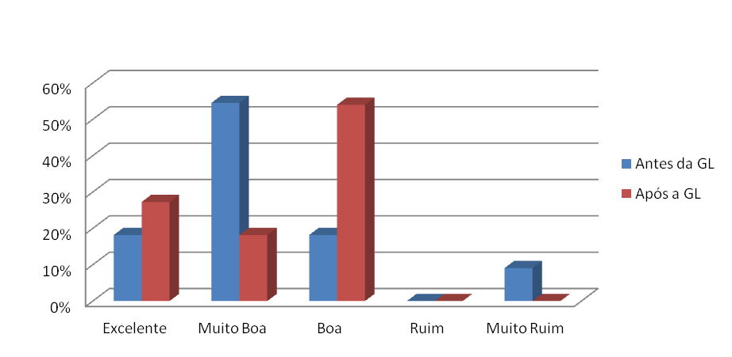
Gráfico 01 - Comparação das respostas sobre estado geral de saúde, antes e após a prática de GL

Pode-se observar que, após a aplicação da ginástica laboral, os participantes da pesquisa inverteram suas respostas em relação a muito boa e boa. Antes da GL, 54,54% relataram que a sua saúde encontrava-se muito boa, passando para 18,18% após a aplicação da GL. Na posição considerada de saúde boa ocorreu o inverso, pois passou de 18,18% para 54,54%.
Acredita-se que, após a aplicação do programa de GL, os participantes da pesquisa passaram a ter uma consciência corporal maior que antes ou mesmo uma consciência que eles próprios não tinham conhecimento, podendo observar e classificar de uma forma mais abrangente a respeito de como se vêem e se percebem diante da qualidade de vida que usufruem. Em função disso, passaram a fornecer uma nota mais específica e realista para o seu estado de saúde.
Em um estudo realizado por Carvalho e Moreno (2007), foi constatado que a GL contribuiu para aumento do bem-estar dos trabalhadores. Mesmo que apenas a adoção da GL não possa modificar ou melhorar as suas condições de trabalho, essa pode ser um fator de incentivo à adoção de práticas saudáveis pelos trabalhadores. De fato, a GL fez com que os trabalhadores fizessem uma reflexão frente a seu estado de saúde e qualidade de vida.

5.2 Dados relacionados à classificação de saúde em comparação ao ano anterior

O gráfico 02 compara a classificação da saúde indicada pelos participantes no período atual com a relacionada com o período de um ano anterior.
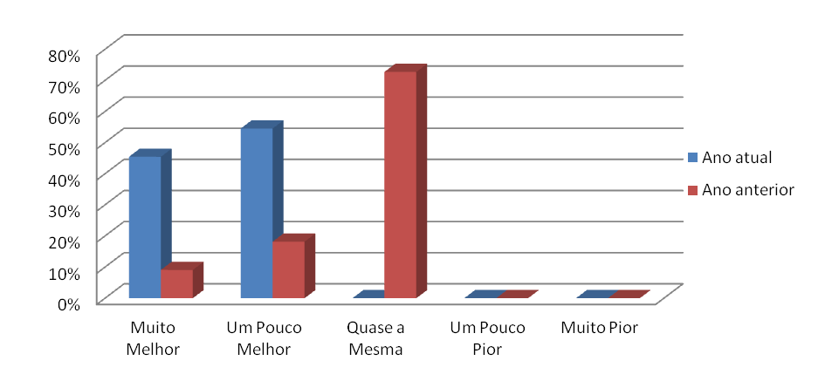
Gráfico 02- Comparação da saúde no período atual em relação ao ano anterior

Foi perceptível que, após aplicação do programa de GL, a maior parte dos participantes da pesquisa classificaram a sua saúde de forma semelhante à do período de um ano. Mais de 70% das respostas se enquadraram nessa faixa.
Como foi discutido com relação à primeira pergunta, o fato de esse ter sido o primeiro contato com que os participantes da pesquisa tiveram com um programa de GL pode ter contribuído para que houvesse de forma geral uma maior reflexão sobre o seu estado de saúde. Nesse sentido, esses podem ter se percebido com um estilo de vida sedentário e pacato, sem grandes alterações, possuindo um estado de saúde semelhante ao ano anterior. Possivelmente, após a aplicação de um período mais prolongado de ginástica laboral, esse quadro poderia ser revertido a um estado de saúde melhor e mais positivo quando comparado com situações anteriores. Tal linha de raciocínio está em concordância com Santarem (1996). O autor descreve que a atividade física representa uma situação de bem-estar físico, mental e social, onde pode haver uma melhoria da aptidão física em decorrência da prática de exercícios e a realização das tarefas diárias com menor esforço.

5.3 Dados relacionados a problemas no trabalho ou atividade regular como conseqüência de saúde física

Os gráficos 03 e 04 comparam as respostas obtidas quando questionados sobre os problemas e dificuldades que os participantes tiveram no desempenho das atividades normais de trabalho, antes e após a prática da GL. Incluem-se entre os tópicos a diminuição do tempo de dedicação ao trabalho, a realização de uma menor quantidade de tarefas do que gostaria, a limitação ao trabalho ou ainda a dificuldade para a realização do trabalho ou outra atividades.
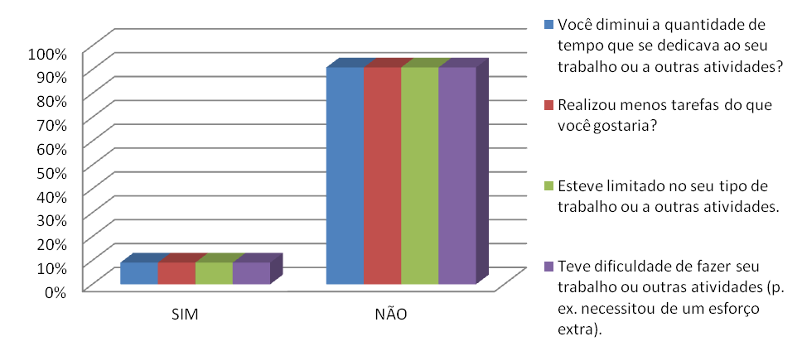
Gráfico 03 - Problemas com trabalho em conseqüência de saúde física antes da GL

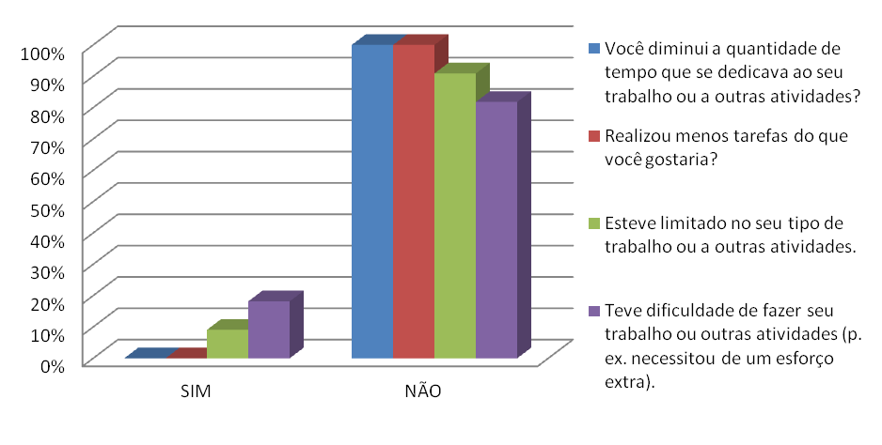
Gráfico 04 - Problemas com trabalho em conseqüência de saúde física após a GL

De acordo com o comparativo, observa-se que após a prática de ginástica laboral houve uma leve melhoria com unanimidade para a não diminuição do tempo em que se dedicavam ao trabalho e a realização de uma quantidade menor de tarefas, onde antes do programa de ginástica laboral esses valores se encontravam em torno de 91%.
Em uma pesquisa realizada por Ladeira (2002) observou-se que, dos 194 trabalhadores participantes daquele estudo, 59,1% achavam que o tipo de trabalho que eles executavam poderia deixá-los doentes, 41,4% relataram irritação e estresse e 61% realizaram menos tarefas que gostariam em seu trabalho. Porém, após a aplicação da ginástica laboral, foi constatado que 72,3% relatavam redução de sua ansiedade, assim como diminuição de dores corporais e melhoria das relações interpessoais.

5.4 Dados relacionados a problemas no trabalho ou atividade regular como conseqüência de algum problema emocional

Os gráficos 05 e 06 comparam as respostas obtidas com relação aos problemas apresentados pelos participantes no decorrer das atividades de trabalho das atividades regulares diárias, antes e depois da prática da GL, por conseqüência de problemas emocionais.
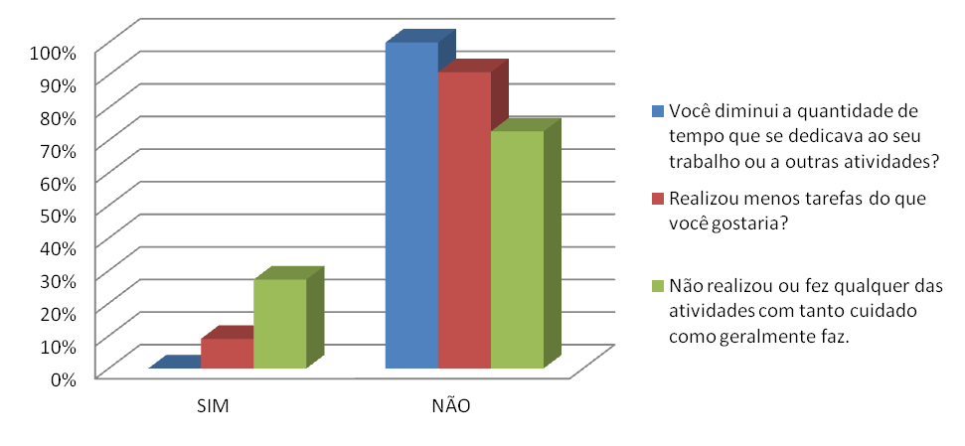
Gráfico 05 - Problemas no trabalho como conseqüência emocional, antes da GL

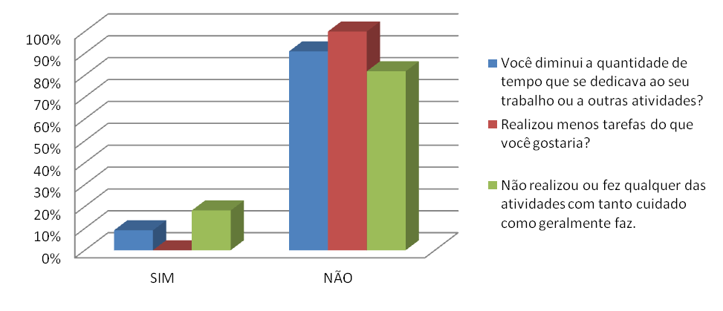
Gráfico 06 - Problemas no trabalho como conseqüência emocional após a GL

Houve uma leve melhoria do cuidado apresentado durante a realização das tarefas de rotina ao qual tinham antes, obtendo como resposta a diminuição do cuidado anteriormente à prática da GL em 27,27% dos participantes. Após a GL, esse índice foi de 18,18%. Os resultados demonstraram que os problemas emocionais interferiram de certa forma, na realização de algumas tarefas, mas que após aplicação do programa de GL, estes problemas emocionais interferiram de forma menos intensa nas relações de trabalho.

5.5 Dados relacionados à saúde física e problemas emocionais como forma de interferência nas atividades sociais normais, em relação à família, amigos ou em grupo.

As respostas obtidas quanto à interferência da saúde física e dos problemas emocionais no desempenho das atividades sociais normais com relação à família, amigos ou em grupo são apresentadas pelos gráficos 07 e 08.
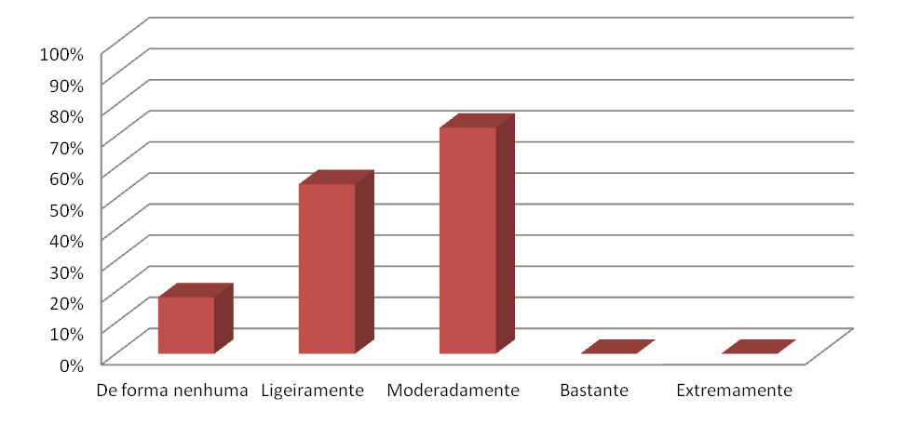
Gráfico 07 - Interferência da saúde física e problemas emocionais nas atividades sociais em relação a familiares e amigos antes da GL

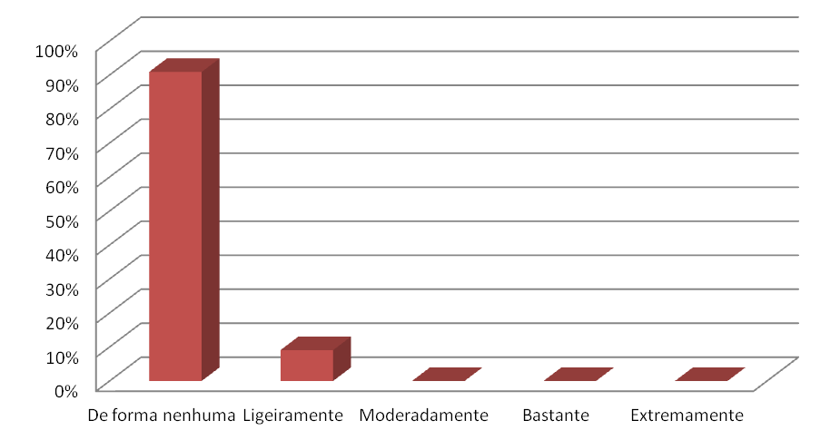
Gráfico 08 - Interferência da saúde física e problemas emocionais nas atividades sociais em relação a familiares e amigos após a GL

De acordo com os dados obtidos, verifica-se que a aplicação da GL veio contribuir de forma importante para a diminuição das interferências da saúde física e da emocional na prática das atividades sociais com relação a familiares e amigos. Antes da prática da GL, 72,72% dos funcionários relataram que a sua saúde física ou mental atrapalharam suas atividades sociais. Após a aplicação do programa, mais de 90% relataram que ambas as saúdes citadas não atrapalharam de forma nenhuma suas atividades.
Os resultados mostram concordância com os obtidos por Bartolomé e Evans (2001). Os autores descrevem que, nessa linha de raciocínio, pode sim haver uma harmonia entre trabalho e vida particular. Segundo eles, trabalhadores que não conseguem administrar o lado emocional só alcançam o sucesso à custa da vida privada.
Ainda em estudo realizado por Souza et al.(2007), em um trabalho realizado com gerentes femininas do Banco do Brasil, foi revelado que os conflitos podem ocorrer do trabalho para direção familiar e da relação familiar se direcionando para o trabalho, sendo relatado pelo grupo que há uma maior relevância de conflitos vividos no trabalho levarem a interferências na família, que o contrário.

5.6 Dados relacionados a quantidade de dor no corpo que tiveram durante as últimas quatro semanas

Os gráficos 09 e 10 quantificam as dores que os participantes apresentaram no corpo, novamente de forma comparativa à antes e depois do programa de GL.
Observa-se que, antes da aplicação da GL, 36,36% dos participantes responderam não sentir nenhuma dor no corpo; 36,36% a sentiram de forma muito leve e 27,27% de forma moderada.
Percebe-se que aqueles participantes que não sentiram dores no corpo nas quatro semanas anteriores, ou a sentiram de maneira muito leve ou ainda a sentiram de forma moderada, passaram a sentir de uma forma leve. Isto demonstra um aumento da dor entre os pacientes, que pode estar relacionada com o aumento da jornada de trabalho, pela exigência de um aumento na produtividade que os levou a trabalharem de uma forma mais intensa, ao desgaste diário, a realização de atividades como levantar peso, ou até mesmo o trabalho em pé que os pode ter levado ao aumento das algias.
Em estudo realizado por Brito et al. (2007) na distinção de algias em treze profissões distintas, os resultados demonstraram que aqueles trabalhadores que mantiveram posturas em pé, sem carga e estaticamente ou sentada durante a maior parte do trabalho relataram mais algias que aqueles que trabalharam em pé com carga e dinamicamente.
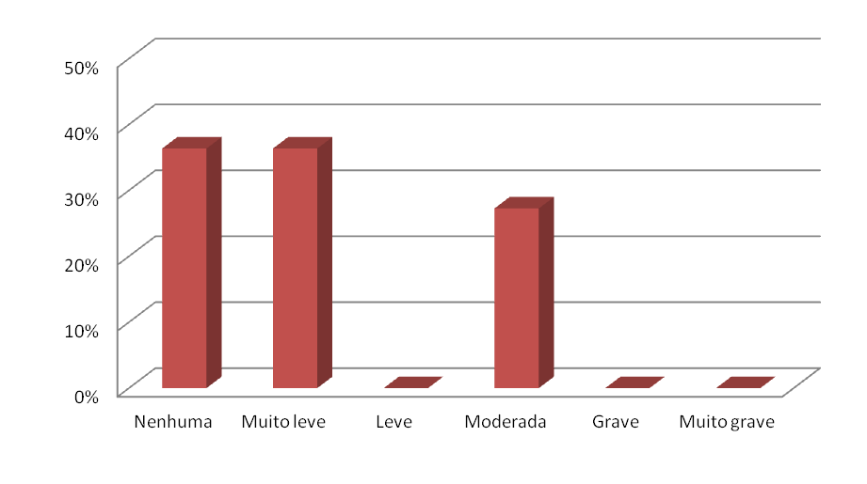
Gráfico 09 - Dores no corpo durante últimas quatro semanas antes da GL

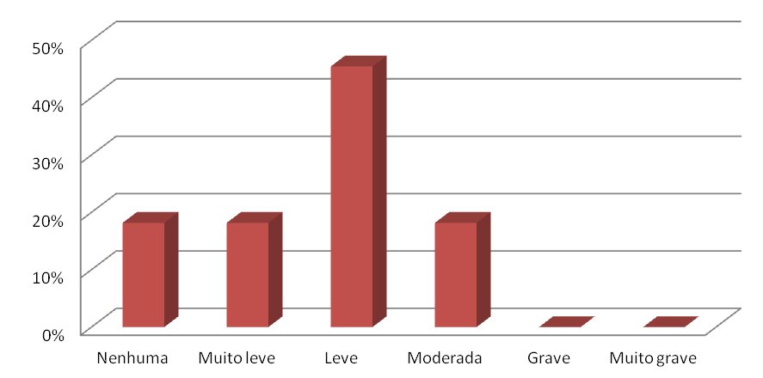
Gráfico 10 - Dores no corpo durante últimas quatro semanas após a GL

  - Dados relacionados o quanto a dor interferiu no trabalho normal

As respostas obtidas sobre como a dor interferiu no desempenho das atividades normais de trabalho, inclusive os dentro da própria casa, durante o período das quatro semanas anteriores, antes e pós a prática da GL, são mostradas pelos gráficos 11 e 12.
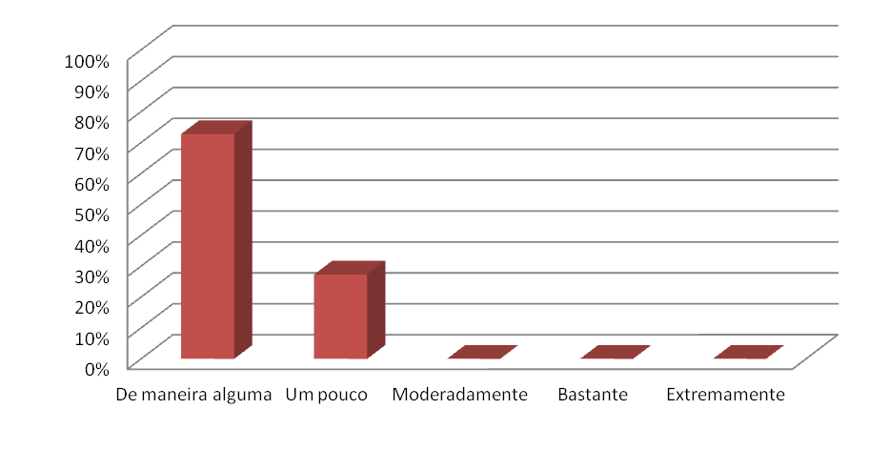
Gráfico 11 - O quanto a dor interferiu no desempenho no trabalho, no período das quatro semanas anteriores antes da prática GL
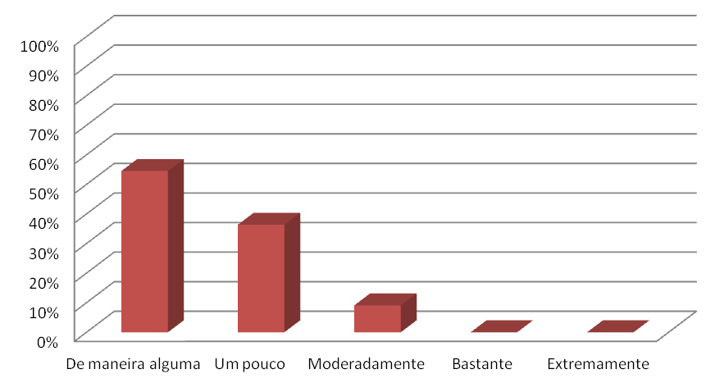
Gráfico 12 - O quanto a dor interferiu no desempenho no trabalho, no período das quatro semanas anteriores após a prática da GL
O gráfico 11, representativo da interferência da dor nas quatro semanas anteriores à aplicação da GL, mostra que 72,72% dos participantes relataram não tê-la sentido de maneira alguma e 27,27% em tê-la sentido um pouco. Já após a prática da GL, conforme mostra o gráfico 12, 54,54% dos participantes relataram não tê-la sentido e 36,36% tê-la sentido um pouco.
Em comparação a uma avaliação realizada por Silva e Salate (2007), foi verificado que, ao final do programa de GL realizada no decorrer de três meses, a presença de dor após a prática dos exercícios ocorreu em alguns participantes da pesquisa somente nos primeiros dias e desapareceram logo em seguida, sendo que em outros, as dores continuaram em uma menor freqüência após a prática da GL.

5.8 Dados relacionados às quatro últimas semanas, por quanto tempo a saúde física ou emocional interferiu em atividades sociais.

Os gráficos 13 e 14 mostram as respostas obtidas antes e após a prática da GL, relacionado ao período das quatro semanas anteriores quanto foi comprometido o tempo disponível dos participantes para atividades sociais em função de sua saúde física ou emocional.
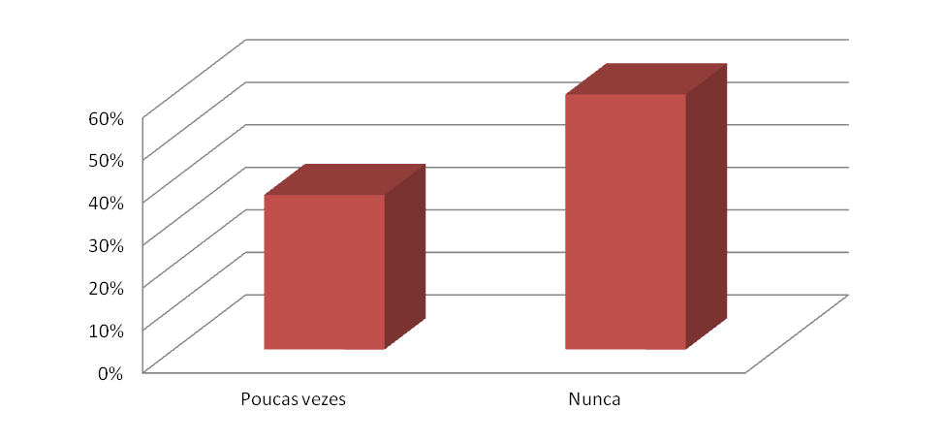
Gráfico 13 - Interferência da saúde física ou problemas emocionais nas atividades sociais como visitar amigos e parentes antes da GL
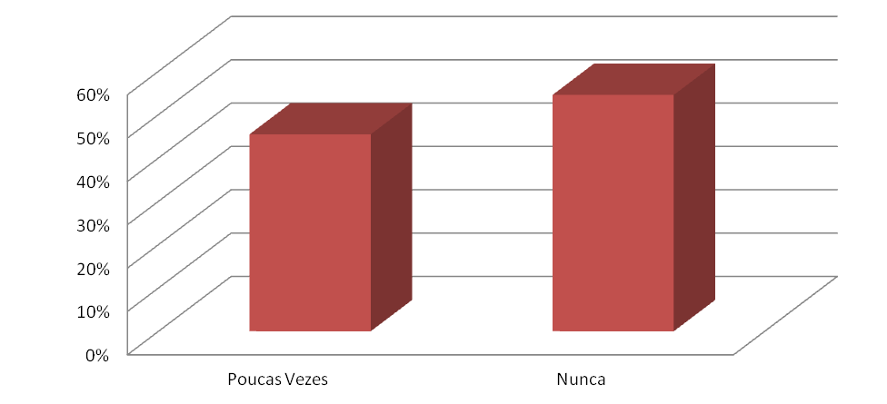
Gráfico 14 - Interferência da saúde física ou problemas emocionais nas atividades sociais como visitar amigos e parentes após a GL

Em posse dos dados obtidos, pode-se observar que, após o programa de GL, os participantes da pesquisa obtiveram menor interferência em sua saúde física e emocional em relação a suas atividades sociais. Antes da GL, 36,36% responderam que houve interferência por poucas vezes e 63,63% negaram esta interferência. Após a aplicação da GL, 45,45% relataram interferir poucas vezes e 54,54% não haver interferência.
Os participantes da pesquisa possuem idades diversas, muitos já com família formada, o que pode ter contribuído com uma diminuição de visitas a parentes ou amigos devido ao compromisso familiar, ou mesmo ter passado por problemas emocionais o que os levou a não realizarem tais visitas.

- CONSIDERAÇÕES FINAIS

Diante dos resultados apresentados é notável que, a partir da aplicação desse programa de ginástica laboral em trabalhadores da indústria sucroalcooleira, houve a percepção por parte dos sujeitos da pesquisa em relação aos fatores relacionados à consciência corporal, fato que possivelmente interferiu de forma relevante nos resultados desta pesquisa, demonstrando conclusões não satisfatórias do ponto de vista do questionário SF-36. Vale ressaltar aqui, como fator de interferência, o nível de escolaridade dos participantes, onde a maioria não concluiu o ensino médio. O grau de complexidade que apresenta o questionário de qualidade de vida SF 36 possivelmente exige um nível de escolaridade maior, nível esse que trará um melhor entendimento sobre as questões apresentadas pelo instrumento. Tal fato torna essa uma variável importante que deve ser levada em consideração durante a análise dos dados levantados.
Resultados satisfatórios também foram obtidos. Quando se comparam as questões emocionais e as suas interferências na qualidade e rapidez do trabalho executado, após a aplicação do programa de ginástica laboral percebeu-se uma melhoria dos quadros emocionais, dando mais qualidade às tarefas executadas.
É notável que, quanto maior o tempo em que uma pessoa se dedica a vida saudável, em conjunto com a prática adequada de atividade física, mais resultados satisfatórios essa pessoa pode alcançar. Este, por sua vez, pode ter sido um dos fatores relevantes para uma obtenção menos satisfatória dos benefícios da ginástica laboral, em função do tempo reduzido de aplicação do programa neste grupo de trabalhadores em específico.
É necessário, portanto, que mais estudos e pesquisas relativos à prática da ginástica laboral sejam realizados, principalmente no que diz respeito à aplicação de instrumentos de coleta de dados mais complexos orientados a indivíduos com nível de escolaridade menor, com enfoque no aperfeiçoamento da forma mais eficaz de questionamento sobre o estado geral de saúde relacionando-o à qualidade de vida do trabalhador participante da pesquisa.

REFERÊNCIAS

ARAÚJO, J. N. G. et al. LER: dimensões ergonômicas, psicológicas e sociais. Belo Horizonte: Health, 1998.

ASSUNÇÃO, A. A.; ALMEIDA, I. M. Doenças osteomusculares relacionadas ao trabalho: membro superior e pescoço. In: MENDES, R. (org.) Patologia do trabalho. São Paulo: Atheneu, 2003. Cap. 20, p.1501-1539.

BARROS, F. et al. Coluna vertebral: Diagnóstico e Tratamento das Principais Patologias. São Paulo: Sarvier, 1995.

BARTOLOMÉ, F., EVANS, P. A. L. O sucesso precisa custar tanto? In: HARVARD BUSINESS REVIEW. Trabalho e vida pessoal. Rio de Janeiro: Campus, 2001. cap. 3, p. 36-62.

BERKOW, R. et al. Manual Merck de Informação Médica: Saúde para a Família. Barueri, SP: Manole, 2002.

BERTÉ JÚNIOR, D. Benefícios e efeitos percebidos por trabalhadores logo após a prática da ginástica laboral. 2006. 46f. Trabalho de conclusão de curso (Especialização em Educação Física Geral para a Qualidade de Vida) Turma 72 – ISEPE/FAMACAR. Francisco Beltrão, Pr. 2006.

BRASIL, Ministério da Saúde. Diagnóstico, tratamento, reabilitação, prevenção e fisiopatologia das LER/DORT. Brasília, DF, 2001.

______________________. Doenças relacionadas ao trabalho: manual de procedimentos para os serviços de saúde. Brasília (DF): Ministério da Saúde, 2001.

BRITO, P. M. et al. Análise das relações entre a postura de trabalho e a incidência de dores na coluna vertebral. Sebrae Biblioteca Virtual, João Pessoa, Pb. 2007.

CAÑETE, I. Desafio da empresa moderna: a ginástica laboral como um caminho. 2. ed. São Paulo: Ícone, 2001.

CAÑETE, I. Desafio da empresa moderna: a ginástica laboral como um caminho. 2.ed. São Paulo: Ícone, 2001.

CARTILHA LER, DORT: PREVINA-SE. Rio Claro: Cerest, ano 5, n. 54, mar. 2008.

CARVALHO, C. M. C.; MORENO, C. R. C. Efeitos de um programa de ginástica laboral na saúde de mineradores. Caderno de Saúde Coletiva. Rio de Janeiro, v. 15, n. 1, p. 117-130. 2007.

CICONELLI, R. M. et al. Tradução para a língua portuguesa e validação do questionário genérico de avaliação de qualidade de vida FF-36 (Brasil SF-36). Revista Brasileira Reumatol. São Paulo, v. 39, n. 3, p. 143-150, mai/jun. 1999.

CONFEF. Ginástica laboral: intervenção exclusiva do profissional de educação física. São Paulo, n. 23, p. 12-14. Mês, 2007. Disponível em: http://cev.org.br/biblioteca/revista-ef-confef-2007-n23 . Acessado em: 29/set/2009.

COUTO, H. O. Postura correta é fundamental: a preocupação com a ergonomia começa a ganhar comitês especializados nas empresas. Revista Amanhã, Rio Grande do Sul, p. 26 – 30. 1994.

DE PAULA, C. Ginástica Laboral: Algumas considerações. Secretaria Regional Latino Americana (UITA), maio 2004. Disponível em: http://www.fisioterapialonglife.com.br/imagesetextos/re.pdf. Acesso em 26 de out. 2009.

DIAS, M. D. A. Saúde do trabalhador: uma questão de cidadania: estudo de caso com portadores de Lesões por Esforços Repetitivos (LER). 1995. Dissertação (Mestrado) - Pontifícia Universidade Católica, São Paulo.

DWYER, T. LER no setor de serviços, sucessor de doenças de trabalho industrial, precursor de doenças de uma sociedade informacional: uma perspectiva da sociologia política. In: SZNELWAR, L. I.; ZIDAN, L. N. (Orgs) O trabalho humano com sistemas informatizados no setor de serviços. São Paulo: Plêiade, 2000. cap. 6, p. 137-148.

FREITAS, A.D. Epicondilites. In: Osvandré Lech, Clínica ortopédica, vol. 3, Rio de Janeiro: Medsi, 2002, cap.8, p. 131-136.

GUERRA, M. K. Ginástica na empresa: corporate e fitness. In: PRENTICE, W. E.
Âmbito Medicina Desportiva. São Paulo: Fontoura, 1995, cap.3, p.19-22.

HAGBERG, M.; SILVERSTEIN, B.; WELLS, R. Relatório das desordens músculo esqueléticas: guia para prevenção. Piracicaba: Cereste, 1995.

HELFENSTEIN JR, M. Lesões por esforços repetitivos LER/DORT: conceitos básicos. São Paulo: Schering-Plough, 1998.

JIMENES, P. Ginástica laboral: bem estar do trabalhador traz resultados surpreendentes. Revista CIPA. Piracicaba, n. 171, p. 70-81, jun/ago, 2002.

KAPANDJI, A. I. Fisiologia Articular. 5 ed., São Paulo: Manole, 2000.

LADEIRA, D. M. L. A ginástica laboral e seus impactos na saúde do trabalhador. 2002. Dissertação (Mestrado em Gestão do Capital Humano) - Faculdade de Ciências Humanas de Pedro Leopoldo.

LECH, O. Aspéctos clínicos dos distúrbios osteomusculares relacionados ao trabalho. São Paulo: Rhodia Farma, 1998.

LIMA, A.; OLIVEIRA, F. Abordagem psicossocial da LER: Ideologia da culpabilização e grupo qualidade de vida. In: W. Codo & M. C. Almeida (Orgs.), LER-lesões por esforços repetitivos. 3 ed. Petrópolis, RJ: Vozes, 1995. Cap5, p. 136-159.

MACIEL, R. Ergonomia e lesões por esforços repetitivos. In: CODO, W.; ALMEIDA, M. C. LER- lesões por esforços repetitivos. Petrópolis, RJ: Vozes. 1997. Cap. 10, p. 321-355.

MARCHESINI, Carlos Eduardo. REVISTA MACKENZIE (jan. 2002). São Paulo, v. 2, n. 1, p. 33-46, 2002.

MARTINS, C. O. Ginástica Laboral no escritório. Jundiaí, SP: Fontoura, 2001.

MAXEY, L; MAGNUSSON, J. Reabilitação pós-cirúrgica para o paciente ortopédico. 1. ed. Rio de Janeiro: Guanabara Koogan, 2003.

MENDES, R. A. Ginástica laboral: implantação de e benefícios nas indústrias da cidade industrial de Curitiba. (Dissertação de mestrado em Tecnologia) – Centro Federal de Educação Tecnológica, Curitiba, 2000.

MERLO, A .R. C. A informática no Brasil: Prazer e sofrimento no trabalho. Porto Alegre: Editora da Universidade/UFRGS, 1999.

MERLO, A. R. C., JACQUES, M. G. C., HOEFEL, M. G. L. Trabalho de Grupo com Portadores de Ler/Dort: Relato de Experiência. Psicologia: Reflexão e Crítica. Porto Alegre: Editora da Universidade/UFRGS, 2001.

NAHAS, M. V.; FONSECA, S. A. Estilo de vida e hábitos dos trabalhadores da indústria catarinense. Florianópolis: SESI, 2004.

NASCIMENTO, N. M. e MORAES, R. A. S. Fisioterapia nas empresas: Saúde x Trabalho. Rio de Janeiro: Taba Cultural, 2000.

NEGRELLI, W. F. Hérnia discal: procedimentos de tratamento, Ata Ortopédica Brasileira, São Paulo: Ediouro, 2001.

NICOLETTI, S. L.E.R. Lesões por esforço repetitivo, literatura técnica e continuada. São Paulo: Bristol-Myers Squibb Brasil, 1996.

OLIVEIRA, J.R.G. A prática da ginástica laboral. 3 ed. Rio de Janeiro: Sprint, 2006.

OLIVEIRA, A. S.; OLIVEIRA, D. L.; SANTOS, J. F. S. Ginástica Laboral. Revista Digital. Buenos Aires, ano 11, n. 106, p.1, mar. 2007. Disponível em: www.efdeports.com. Acessado em out/2009.

PAGLIARI, Paulo. REVISTA CONSCIÊNCIA (jul./dez. 2002). Palmas, Pr, v. 16, n. 2, p. 19-30.

PEREIRA, T. I. Atividades preventivas como fator de profilaxia das lesões por esforços repetitivos de membros superiores. Dissertação (Mestrado em Ciências do Movimento Humano). Programa de Pós-Graduação em Ciências do Movimento Humano, ESEF/UFRS, Porto Alegre. 1998.

PICOLI, E. B.; GUASTELLI C.R. Ginástica laboral para cirurgiões-dentistas. São Paulo: Phorte, 2002.

POLITO, E.; BERGAMASCHI, E. C. Ginástica Laboral: teoria e prática. 2. ed. Rio de Janeiro: Sprint, 2002.

RAMAZZINI, B. As doenças dos trabalhadores. São Paulo: Fundacentro, 1992.

SANTAREM, J. M. Atividade Física e Saúde. Acta Fisiátrica. São Paulo, v.3, n. 1, p. 37-39. 1996.

SANTOS, M. Hérnia de Disco: uma revisão clínica, fisiológica e preventiva. Revista Digital. Buenos Aires, Ano 9, v. , n.65, p., out. 2003. Disponível em: www.efdeports.com. Acessado em: 25/set 2009.

SATO, L. et al. Atividade em grupo com portadores de LER e achados sobre a dimensão psicossocial. Revista Brasileira de Saúde Ocupacional. Rio de Janeiro, v.21, n.79, p.49-62, 1993.

SATO, L. Caderno de saúde pública. Revista Brasileira de Saúde Ocupacional. Rio de Janeiro, v.17, n.1, p.147-152, jan/fev. 2001.

SERADGE, H.; OWENS, W. Mensuração da pressão do túnel carpal. Olimpic. São Paulo, v.10, n. 20, p. 855-859. abr. 1995. Disponível em: http://www.olimpic.org.br/extra/revistaef/arquivos/2009/N35_MARÇO/14_.pdf . Acessado em: jun/2009.

SHARKEY, B. J. Condicionamento físico e saúde. Porto Alegre: Artes Médicas Sul Ltda. 1998.

SILVA, M.A.D. Exercício e qualidade de vida. In: GHORAYEB N.; BARROS, T. Exercício: preparação fisiológica, avaliação médica, aspectos especiais e preventivos. Rio de Janeiro: Atheneu, 1999. Cap. 4, p. 10-13.

SILVA, J. B.; SALATE, A. C. B. A ginástica laboral como forma de promoção à saúde. Fisioterapia Especialidades. Centro Bianco, SP, v. 1, n. 1, p. 15-19, out/dez, 2007. Disponível em: http://www.mundofisio.com.br/artigos/03_Art_A_...pdf. Acessado em 18 out. 2010.

SOUZA, R. L. R. Conflito na relação trabalho e família de mulheres gerentes – o caso do Banco do Brasil. Natal, RN. 2007. http://www.ead.fea.usp.br/semead/12semead/resultado/trabalhosPDF/1033.pdf. Acessado em 17/09/2010.

VERTHEIN, M. A. R.; MINAYO-GOMES, C. Construção do sujeito-doente em LER. Hist. Ciênc. Saúde, São Paulo, v.7, n.2, p.327-45, 2000.

VIEIRA, V. L. M. et al. Verificação de LER/DORT em Prontuários de Fisioterapia. Saúde em Revista. Piracicaba, v. 7, n. 15, p. 27-31, mar. 2004. Disponível em: http://www.unimep.br/phpg/editora/revistaspdf/saude15art04.pdf . Acessado em: 10/jan/2010.

WAGNER, J. L., RODRIGUES, A. A. R., FRIESS, K. J. CARTILHA SOBRE LER/DORT. Disponível em: www.wagner.adv.br. Acessado em out/2009.

WISNER, A. A Inteligência no trabalho: textos selecionados de ergonomia. São Paulo: Fundacentro, 1994.

XHARDEZ, Y. Vade-mécum de fisioterapia e reeducação funcional. 4 ed. São Paulo: Organização Andrei Editora Ltda, 2001.

YENG, L. T. Distúrbios osteomusculares relacionados ao trabalho. Rev. Med. São Paulo, v. 46, n. 80, p. 422, jan/mar. 2001. Disponível em: http://ftp.saude.ba.gov.br /cesat/Publicacoes/Protocolos_ST/Proto_LER,DORT E AMERT.pdf. Acessado em: jan/2010.
ZILLI, C. M. Manual de Cinesioterapia/Ginástica Laboral: uma tarefa interdisciplinar com ação multiprofissional. São Paulo: LOVISE, 2002.

ANEXOS

ANEXO A - QUESTIONÁRIO DE QUALIDADE DE VIDA – SF 36

Questão 01 - Em geral você diria que sua saúde é:
( ) Excelente; ( ) Muito Boa; ( ) Boa; ( ) Ruim; ( ) Muito Ruim

Questão 02 - Comparada a um ano, como você classificaria sua saúde em geral, agora?
( ) Muito Melhor; ( ) Um Pouco Melhor; ( ) Quase a Mesma; ( ) Um Pouco Pior

 | SIM | NÃO
a) Você diminui a quantidade de tempo que se dedicava ao seu trabalho ou a outras atividades? | 1 | 2
b) Realizou menos tarefas do que gostaria? | 1 | 2
c) Esteve limitado no seu tipo de trabalho ou a outras atividades? | 1 | 2
d) Teve dificuldades de executar seu trabalho ou outras atividades? Necessitou esforço extra? | 1 | 2
Questão 03 - Durante as últimas quatro semanas, você teve alguns dos seguintes problemas no seu trabalho ou com atividade regular, como conseqüência de sua saúde física?
 | SIM | NÃO
a) Você diminui a quantidade de tempo que se dedicava ao seu trabalho ou a outras atividades? | 1 | 2
b) Realizou menos tarefas do que gostaria? | 1 | 2
c) Não realizou ou fez qualquer das atividades com tanto cuidado como geralmente faz? | 1 | 2
Questão 04 - Durante as últimas quatro semanas, você teve alguns dos seguintes problemas no seu trabalho ou com atividade regular diária, como conseqüência de algum problema emocional?
Questão 05 - Durante as últimas quatro semanas, de que maneira sua saúde física ou problemas emocionais interferiram nas suas atividades sociais normais, em relação à família, amigos ou em grupo?
( ) De Forma Nenhuma; ( ) Ligeiramente; ( ) Moderadamente; ( ) Bastante; ( ) Extremamente

Questão 06 - Quanta dor no corpo você teve durante as últimas quatro semanas ?
( ) Nenhuma; ( ) Muito Leve; ( ) Leve; ( ) Moderada; ( ) Grave; ( ) Muito Grave

Questão 07- Durante as últimas quatro semanas, quanto a dor interferiu com seu trabalho normal ?
( ) De Maneira Alguma; ( ) Um pouco; ( ) Moderadamente; ( ) Bastante; ( ) Extremamente

Questão 08- Durante as últimas quatro semanas, por quanto tempo a sua saúde física ou problemas emocionais interferiram em sua suas atividades sociais (como visitar amigos ou parentes) ?
( ) Sempre; ( ) A maior parte do tempo; ( ) Boa Parte do Tempo; ( ) Poucas Vezes; ( ) Nunca

ANEXO B - QUESTIONÁRIO DE AVALIAÇÃO SUBJETIVA DAS DORES LOCALIZADAS
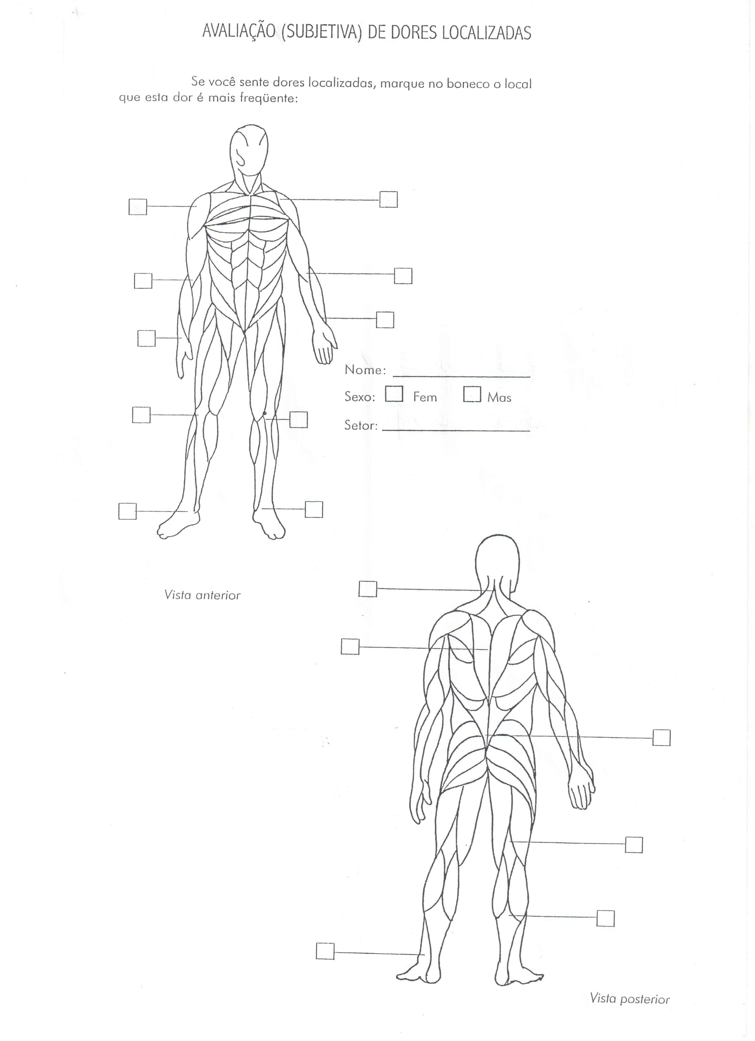

ANEXO C – APROVAÇÃO DO CEPE DE UNIFRAN PARA PESQUISAS EM SERES HUMANOS
UNIVERSIDADE DE FRANCA
Pró-Reitoria de Pesquisa e de Pós-Graduação

Franca, 22 de outubro de 2010

Prezado(a) Pesquisador(a):

Ref.: n. 0076/10

De ordem do Coordenador do Comitê de Ética em Pesquisa desta Universidade, informo que o referido Comitê, na sua 17ª Reunião Ordinária, realizada em 22 de outubro de 2010, deliberou APROVAR o projeto de Pesquisa “Aplicação De Um Programa De Ginástica Laboral Em Trabalhadores Da Indústria Sucroalcooleira: Uma Abordagem Fisioterapêutica”, pois a mesma respeita eticamente todas as exigências da Resolução CNS 196/96.
Na oportunidade, lembramos da necessidade de entregar no setor de Iniciação Científica da Universidade de Franca o RELATÓRIO FINAL e demais documentos até 30 de março de 2011.
A Declaração de Aprovação para publicação dessa pesquisa será expedida pelo Comitê de Ética em Pesquisa, somente, APÓS APROVAÇÃO DO RELATÓRIO FINAL.

Atenciosamente,


Secretária do CEPE/UNIFRAN

Ilmo(a). Sr(a)

Pesquisador(a): Flaviana Salaber de Sousa Martins

